
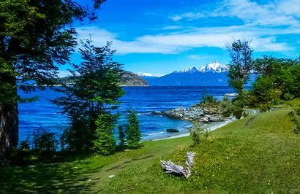

Лед, солнце и край земли!

Буэнос Айрес (2 н) + Ушуайа (2н) - Калафатэ (2 н) + Фоз де Игуасу (2 н) + Рио де Жанейро (3 н) 2023

Даты заезда:

Даты заезда
10.01.2023 | 11.07.2023
24.01.2023 | 25.07.2023
03.02.2023 | 08.08.2023
07.03.2023 | 22.08.2023
21.03.2023 | 24.09.2023
04.04.2023 | 03.10.2023
02.05.2023 | 31.10.2023
16.05.2023 | 21.11.2023
30.05.2023 | 05.12.2023

27.06.2023

Ice to Sun 2023- Brazil & Argentina
3* Hotels: Rochester Classic (2N) + Solares Del Sur Patagonia (2N) + Viale Tower (2N) + Mirador Copacabana (3N) | 1 Pax | 2 Pax |  | 3 Pax
 | SGL | SGL | DBL | SGL | DBL | TRL
 | $ 5,223 | $ 3,949 | $ 3,130 | $ 3,638 | $ 2,819 | $ 2,717

Ice to Sun 2023 - Brazil & Argentina
4* Hotels: Icaro Suites (2N) + Calafate Parque (2N) + Viale Cataratas (2N) + Arena Leme (3N) | 1 Pax | 2 Pax |  | 3 Pax
 | SGL | SGL | DBL | SGL | DBL | TRL
 | $ 5,973 | $ 4,699 | $ 3,511 | $ 4,388 | $ 3,200 | $ 3,013

Ice to Sun 2023 - Brazil & Argentina
5* Hotels: Intercontinental (2N) + Xelena (2N) + Mabu Thermas Gran Resort (2N) + Miramar by Windsor (3N) | 1 Pax | 2 Pax |  | 3 Pax
 | SGL | SGL | DBL | SGL | DBL | TRL
 | $ 7,435 | $ 6,161 | $ 4,318 | $ 5,850 | $ 4,006 | $ 3,600

*гарантированный тур от 2 х чел

День 1: Буэнос –Айрес

Прибытие в аэропорт Буэнос –Айреса. Индивидуальный трансфер с водителем в отель.

День 2: Буэнос –Айрес

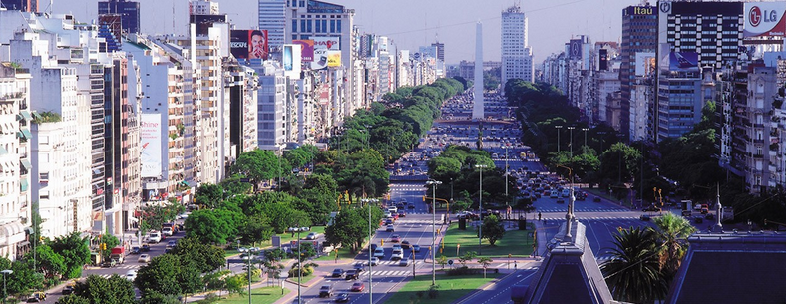

Завтрак в отеле. Экскурсия по Буэнос- Айресу в сопровождении русскоговорящего гида: Сити тур (H/D)

Этот тур даст Вам возможность узнать многогранную жизнь города и его обитателей. Вы увидите символ города 67 метровый обелиск стоящий на самой широкой улице мира Авеню 9 июля. Вы увидите необычайный сквер на Плаза де Майо, а также площадь Святого Мартина, площадь Конгрессов, авеню Корриентес, Майо и многое другое. Вы посетите исторические районы города Ла Бока, Сан Тельмо и Монсеррат и элегантные и престижные районы Палермо и Розелета. В программу тура включено посещение современных районов города: Пуэрто Мадеро и парков Лезама и имени 3 Февраля.

Завершает программу дня посещение финансового и коммерческого центра города и футбольного стадиона.

Вечером посещение незабываемого танго-шоу с ужином. (Групповой тур без гида)

День 3: Буэнос-Айрес / Калафатэ

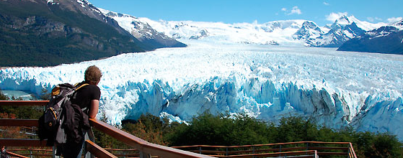

Завтрак в отеле. Индивидуальный трансфер с водителем в аэропорт для вылета в Калафатэ. Прибытие в Калафатэ. Индивидуальный трансфер с водителем в отель.

День 4: Калафатэ

Завтрак в отеле. Групповая экскурсия к леднику Перито Морено с англоговорящим гидом.

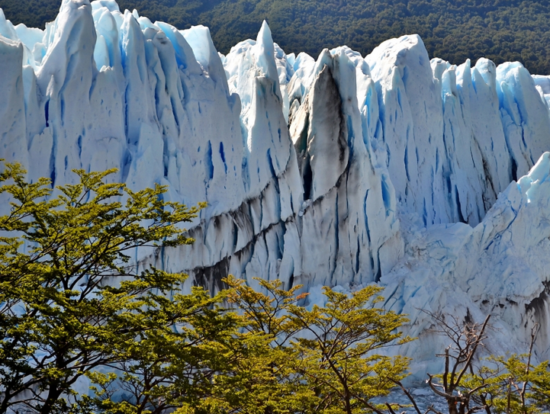

Ледник Перито Морено – это гигантская величественная ледяная река длиной 100 км, высотой более 60 м и шириной около 4 км , которая медленно сползает с вершин Анд в воды Аргентинского озера. Сотни тысяч туристов со всего мира приезжают сюда, чтобы полюбоваться завораживающим зрелищем, как с глухим мощным грохотом рушатся ледяные стены ледника и медленно уходят под воду, поднимая огромные волны.

День 5: Калафате / Ушуайа

Трансфер в аэропорт Калафате для вылета в Ушуайю. По прибытии в трансфер в отель.

День 6: Ушуайа

После завтрака в отеле мы отправимся на экскурсию в Национальный Парк «Тьерра-дель-Фуего».

Этот Национальный Парк представляет собой самый южный заповедник в мире, являясь единственным Национальным Парком, который обладает морской береговой линией, длиной 6 км по берегу пролива Бигль и площадью в 63.000 га. В ходе экскурсии мы проедем реку Пипо, горы Сусана, залив Энсенада, увидим остров Редонда, озеро Рока, залив Лапатайя, лагуны, плотину бобров и лесной домик. Пейзажи парка радуют разнообразием - скалистые горы, живописные реки, долины и озера.

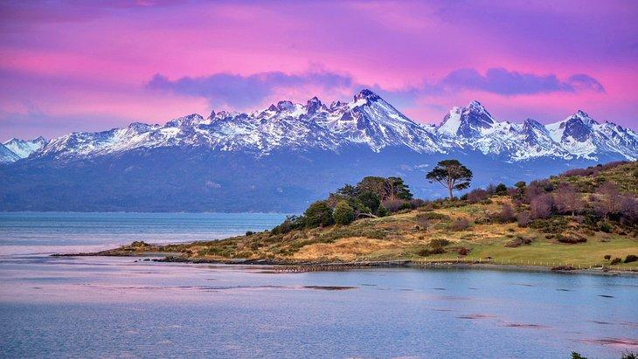

Дополнительно можно заказать экскурсия в заповедник пингвинов на остров Мартило (300 USD per pax в группе)

Трансфер в порт 20 мин и 2ч навигация.

Магелланские пингвины собираются здесь в конце сентября для рождения потомства. Кроме них, здесь можно встретить пингвинов Папуа – с красным клювом. Мы сможем прогуляться с ними, они совсем не боятся людей, а также увидим разнообразных птиц, таких как альбатросы, бакланы, буревестники, грифы и южноамериканские крачки.



День 7: Ушуайа/ Игуассу

Завтрак в отеле. Индивидуальный трансфер с водителем в аэропорт для вылета в Игуасу. По прилету трансфер с водителем в отель

День 8: Игуассу

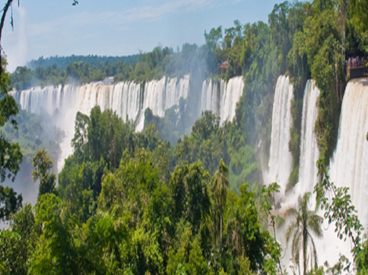

Завтрак в отеле.

Экскурсия на Аргентинские водопады в сопровождении русскоговорящего гида . Мы совершим прогулку в Национальный парк и полюбуемся водопадами со специальных смотровых площадок расположенных высоко над ними. Многотонные струи воды образуют огромное количество водопадов разнообразной формы и высоты, над которыми нависают разноцветные радуги. Впечатления от этого зрелища останутся у Вас на всю жизнь. Особенно впечатляет водопад, названный Глотка Дьявола, который является самым большим из водопадов. Национальный парк занимает площадь 55 500 гектаров на которых сохранены разнообразные и присущие только данному региону уникальная флора и фауна.

День 9: Игуасу - Рио-де-Жанейро

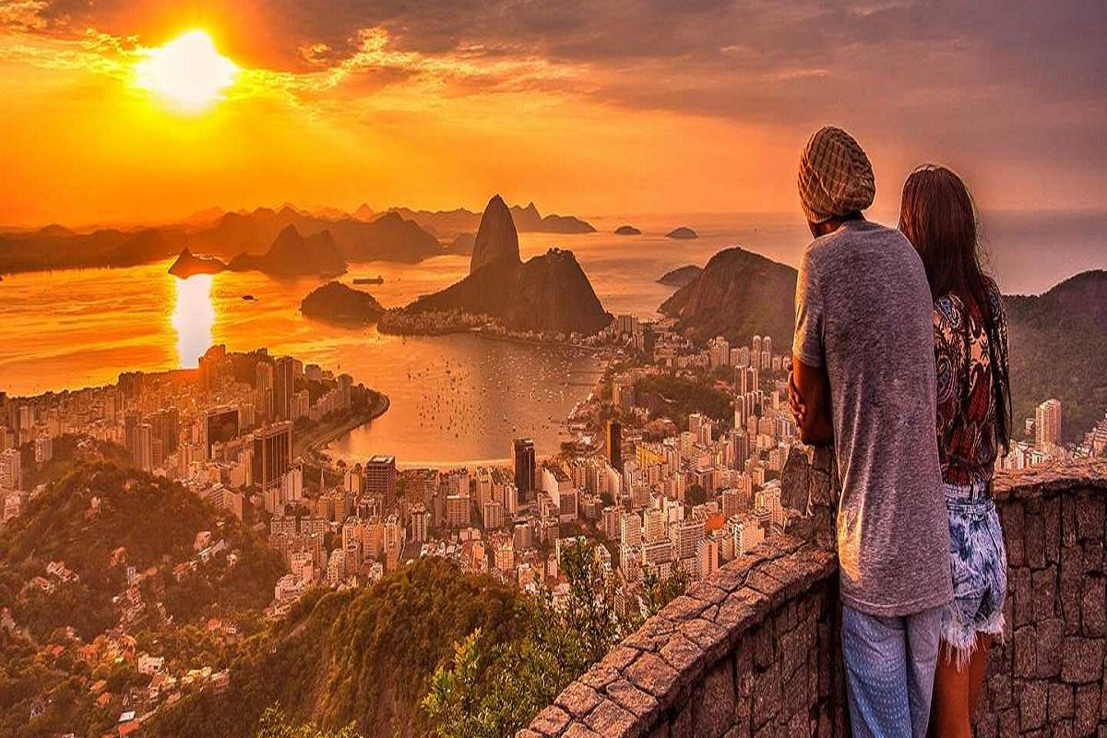

Завтрак. Экскурсия на Бразильскую сторону водопадов (с русскоговорящим гидом)

Водопады Фоз де Игуасу, находящиеся на границе Бразилии, Аргентины и Парагвая, – это 275 огромных водяных потоков, обрушивающихся со страшной высоты. Водопады находятся на территории национального парка с уникальной флорой и фауной, возникли в результате вулканического извержения и смещения земных пластов. Название водопадов в переводе с гуаранийского означает «большая вода». 275 водопадов, каждый из которых имеет свое название, низвергаются с грохотом в ущелье «Горло дьявола». Удивителен контраст между спокойным и даже ленивым течением вод реки Игуасу выше водопадов и мощным низвержением бурлящих потоков воды с высоты 72 метра в пропасть. Можно стоять часами не отрываясь, созерцая это зрелище и думая о великолепии и вечности нашей вселенной.

По окончанию экскурсии трансфер с водителем в аэропорт перелет в Рио де Жанейро. Прибытие в аэропорт Рио де Жанейро. Трансфер в отель.

День 10: Рио-де-Жанейро

Завтрак в отеле. Экскурсия на полдня на Сахарную Голову с русскоговорящим гидом. Первая остановка предстоит на горе Урка, имеющей широкую смотровую площадку, на которой можно перекусить в ресторане или баре. На самой горе Сахарная Голова расположена площадка поменьше, но с нее открывается прекрасный вид на Рио, пляж Копакабана, залив, окрестные горы, острова в океане, мост Нитерой, статую Христа.

Затем на машине Вы отправитесь в центральные районы старого Рио, где полюбуетесь несколькими старинными церквями, монастырями, главным Собором города, а также зданиями, построенными в колониальном стиле.
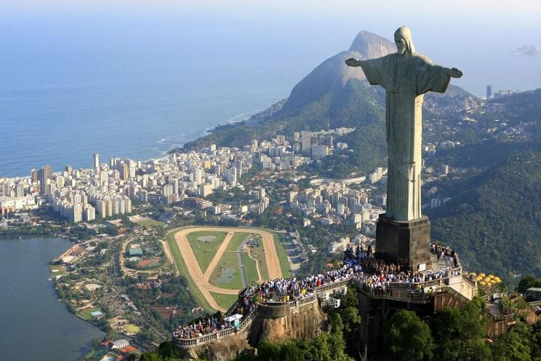

День 11: Рио-де-Жанейро

После завтрака мы отправляемся на экскурсию по городу с русскоговорящим гидом. Где полюбуетесь несколькими старинными церквями, монастырями, главным Собором города, а также зданиями, построенными в колониальном стиле. Прибытие на станцию, откуда стартует открытый, экологически безопасный паровозик, который направляется сквозь джунгли к вершине холма Корковадо. По обе стороны железной дороги открываются захватывающие виды леса Тижука, в котором обитают обезьяны и другие экзотические животные и птицы. На вершине холма Корковадо, на высоте 700 м над уровнем моря, возвышается символ Рио – статуя Христа Спасителя (38 м), которая была возведена в 1931 году. С вершины Корковадо открывается захватывающая дух панорама мегаполиса и его окрестностей: моста Нитерой, залива Гуанабара, Ботанического сада, самого большого в мире стадиона Маракана, Сахарной Головы и мн. др.

День 12: Рио-де-Жанейро

Завтрак в отеле. Трансфер с водителем в Аэропорт Рио де Жанейро для интернационального перелета.

В стоимость включено:
- Проживание в отелях по программе
- Экскурсии по программе (индивидуально с русским гидом в Буэнос Айресе, Игуасу и Рио, в группе с английским в Калафате и Ушуайе)
- Трансферы по программе
- Медицинская страховка COVID

Дополнительно оплачивается:
- Дополнительные экскурсии
- Внутренний перелет: Буэнос Айрес - Калафатэ -Ушуайа-Фоз де Игуасу - Рио де Жанейро
- Еда и напитки во время переездов
- Интернациональный перелет

Примечания:

*Принимающая сторона имеет право менять отели, указанные в программе, на другие отели той же категории.

*Принимающая сторона оставляет за собой право изменения порядка экскурсий при соблюдении программы тура.

* Цены могут быть изменены, финальная стоимость тура будет указана при подтверждении всех услуг и проверке стоимости перелетов на дату бронирования тура

*Принимающая сторона не несет ответственность за пропущенные в отелях завтраки при выселении ранним утром в случае раннего перелета или экскурсии

